高雄市110年度第40屆國民中小學科學園遊會文府國小
《童玩新趣》成果報告書
學校名稱 | 高雄市文府國小
活動名稱 | 童玩新趣
執行期間 | 110年10月18日10月22日
執行地點 | 文府國小 | 參與人數 | 約800人次
指導老師 | 王苑閔、郭文婷、連清森、莊婷媜 | 連絡電話 | 3482070#115
- 活動主旨
陀螺爭霸戰：當傳統的陀螺變成智高積木…要運用了那些的原理及技巧，才有辦法使智高積木陀螺像傳統陀螺一樣轉起來？藉由積木動手實作貼近生活，讓學生樂於探索「力」的奧妙。把傳統童玩變身現代陀螺，一樣轉轉樂…
電流急急棒：電流急急棒一直是小朋友玩不膩的電學玩具，分成低中高三種層次，藉由檢測小孩子手部肌肉的穩定度，也了解金屬與金屬接觸會形成通路讓蜂鳴器響起。
- 活動器材：自製電流急急棒、積木製戰鬥陀螺、戰鬥陀螺盤
- 活動內容(過程)
- 校內科學小尖兵招募選拔。
- 科學原理科學解說員(關主)訓練。
- 童玩(陀螺、電流急急棒)科學原理引導。
- 自製闖關器材(智高陀螺、電流急急棒) 與遊戲體驗。
- 布關、闖關模擬。
- 正式設攤，開放全校學生體驗闖關。
- 活動反思回饋。
活動過程：
關卡一:自製智高積木陀螺
步驟一:任意挑選一個積木陀螺。
步驟二:將通天陀放入握把並纏上棉線。
步驟三:在陀螺鬥盤內使陀螺運轉，轉動五秒不停止，即闖關成功。
加映場: 依活動現場進階賽~挑戰關主，七秒內撞倒關主陀螺額外獎項。
關卡二:電流急急棒
步驟一:依低中高年級挑選不同難度電流急急棒模組。
步驟二:以測棒上的圓環與軌道當開關，一但碰觸到，蜂鳴器響起；宣告遊戲失敗。反之，代表遊戲成功。

- 活動啟示(或原理探討)
陀螺爭霸戰：利用棉線纏繞後拉動陀螺使其轉動，當空氣阻力、摩擦力或陀螺重心等因素使旋轉的力道減弱，陀螺傾斜倒下。
陀螺能暫時保持平衡的原因：
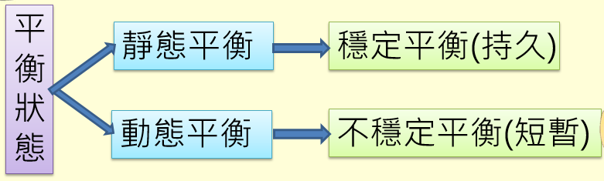
陀螺受力旋轉時，因各方向離心力總和達到平衡，因此陀螺能暫時用軸端站立，保持平衡現象，這也就是牛頓第二定律中，外力作用會使物體產生加速度。

電流急急棒：使用電流通路的原理，當闖過者所持的急急棒沒有碰到鐵絲，電池電流沒有通路（斷路），蜂鳴器沒有電源，無法產生動作，闖關者的急急棒碰觸到鐵絲即形成通電，蜂鳴器發出鳴叫聲。
- 結合課程範圍
高年級；電磁學、力學、槓桿原理
中年級：燈泡亮了
- 參考資料
電流急急棒：https://www.tlec.url.tw/current.html
陀螺爭霸戰：https://zh.wikipedia.org/zh-tw/%E9%99%80%E8%9E%BA
- 其他附註或說明
- 附件資料(活動照片)
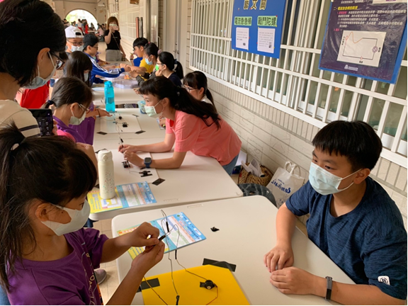
活動照片一：童玩新趣─電流急急棒闖關體驗
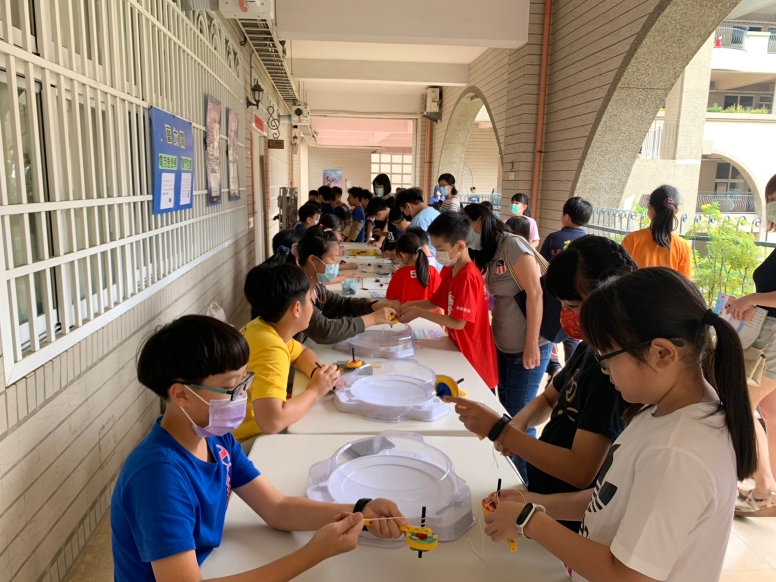
活動照片二：童玩新趣─陀螺爭霸戰
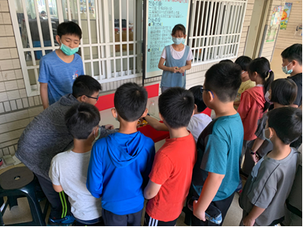
活動照片三：童玩新趣─闖關實況
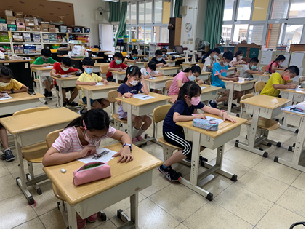
活動照片四：童玩新趣─解說員甄選
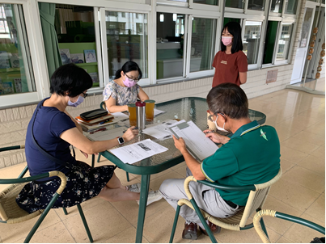
活動照片五：童玩新趣─解說員甄選

